Kính thưa quí bạn
Hôm nay đến với các bạn vài chuyện trên trời dưới đất
1. Theo các nhà nghiên cứu:chiết xuất trà xanh liên quan đến suy gan cấp tính
2. Câu hỏi của một “dân biểu đỉnh cao Mỹ” được tôi chọn là câu hỏi hay nhất trong tháng giêng năm 2022.
3. Qua email nhận được - > thắc mắc chữ nhà thương, chữ đáp án. Bổ túc về ápirin
4. Giói thiệu kho sách xưa của Quán Ven Đường
5. Lỗi chính tả của người xưa lẫn người nay
HCD 15-Jan-2022
Nếu các bạn không thấy hình thì nên dọc Microsoft Word attached.
(Theo qui ước xưa nay chữ tím là của hcd tôi viết vào, còn chữ xanh két hay chữ đen nghiêng hay đứng là trích email của người khác)

Theo các nhà nghiên cứu:chiết xuất trà xanh liên quan đến suy gan cấp tính
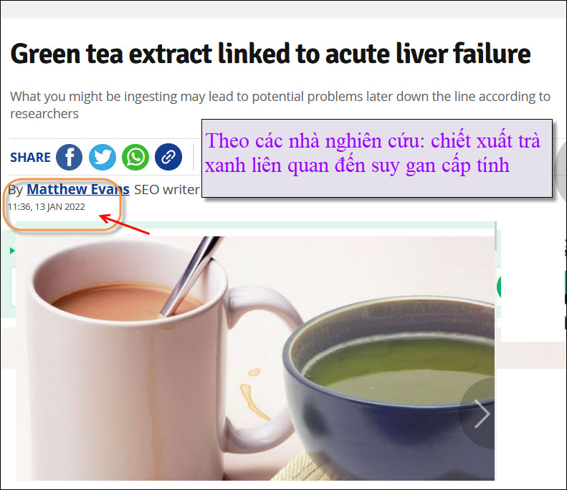
Nguồn tin: In recent years health supplements have proved widely popular as cost efficient replacements for medicines as well as other treatments. Now however, products containing green tea extract have been … View the article. https://flip.it/BCX45l
Tóm tắt: Trong những năm gần đây, các chất bổ sung (thực phẩm chức năng) sức khỏe đã phổ biến rộng rãi như là “thần dược” thay thế cho thuốc men chánh qui và các phương pháp điều trị khác.
Tuy nhiên, hiện giờ, người ta thấy các sản phẩm có chứa chiết xuất trà xanh gây ra các vấn đề nghiêm trọng về gan đã chứng kiến người dùng có khi vào nằm nhà thương, và trong một số trường hợp - tử vong.
Hiện chất bổ sung (trong nước gọi “thực phẩm chức năng”) quảng cáo giúp giảm cân và vô số các lợi ích khác, được sử dụng bởi hàng triệu người trên khắp thế giới mỗi ngày.
-----------
Câu hỏi của một “dân biểu đỉnh cao Mỹ” được tôi chọn là câu hỏi hay nhất trong tháng giêng năm 2022.

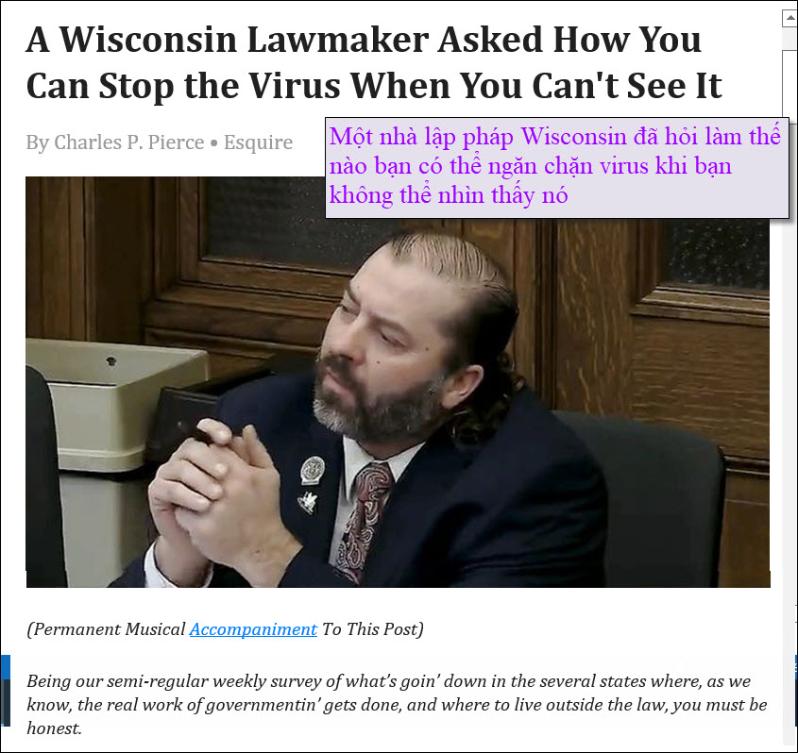
Nguồn tin: The files are in the computer? (Permanent Musical Accompaniment To This Post) Being our semi-regular weekly survey of what’s goin’ down in the several states where, as we know, the real work of governmentin’ gets done, and where to live outside the law, you must be honest. Here is a member of the... View the article. https://flip.it/jnuV.u View
HCD: Một nhà lập pháp Wisconsin đã hỏi làm thế nào bạn có thể ngăn chặn virus khi bạn không thể nhìn thấy nó.
Câu hỏi “đỉnh cao” hết biết. Có người hỏi ổng rằng: Ông không nhìn thấy oxy trong không khí, làm thế nào ông có thể thở được.
------------
(Theo qui ước xưa nay chữ tím là của hcd tôi viết vào, còn chữ xanh két hay chữ đen nghiêng hay đứng là trích email của người khác)

From: Trang trinh Trong <tra @ gmail.com>
Sent: 12 January 2022 9:49 SA
To: huy017 <huy017@juno.com>
Subject: thắc mắc chữ nhà thương, chữ đáp án
…………….
Câu hỏi riêng của tui
Anh làm ơn nói chử "nhà thương" từ đâu ra.
Trọng

Một bằng hữu khác thắc mắc:
Ví dụ như chữ "đáp án", tại sao tôi phải dùng nó khi tôi có vô số từ ngữ thích hợp cho nhiều trường hợp khác nhau, mà tôi đã kể như
- câu trả lời đối với câu hỏi,
- lời giải đối với câu đố,
- đáp số đối với bài toán,
- giải đáp đối với thắc mắc,
- giải pháp đối với vần đề.
v.v..
Có gì hay hơn khi chỉ có một chữ "đáp án" dùng trong tất cả những trường hợp khác nhau trên đây ?
HCD: Thưa các bạn chữ nhà thương thì có nguồn gốc từ rất xưa:
Tiếng “nhà thương” bắt nguồn từ ý nghĩa nhà chữa trị cho người thương tật bịnh hoạn, dân miền Nam coi nhà thương là nơi có tình thương, trị bịnh miễn phí nó cỏn có tên là nhà thương thí, (bố thí) cho người nghèo.
Thỉnh thoảng có người thân bịnh nhân la bài hải lên “đây là nhà thương chớ đâu phải nhà ghét” khi họ thấy mấy thầy y tá hằn hằn học nặng lời nặng tay.
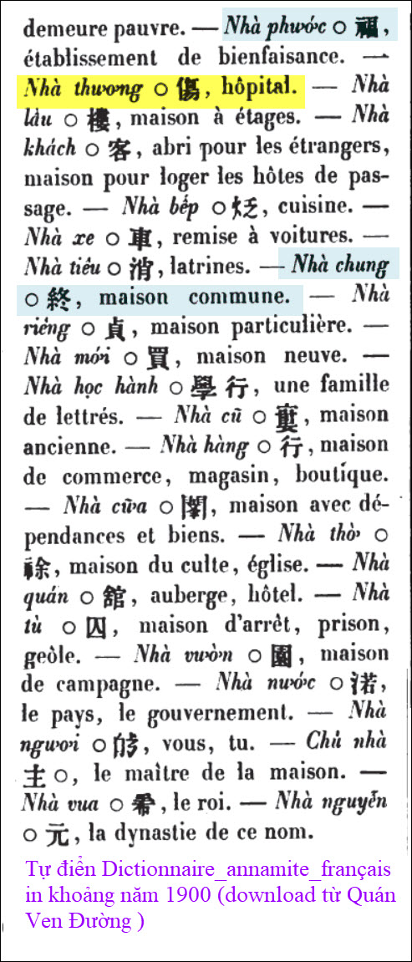
Xưa hơn nữa, có lẽ chữ nhà thương không dùng chỉ nơi trị bịnh mà là nơi giúp đở cho người nghèo khi gặp cơn tùng cùng của các nhà thờ, kiểu như “Quán Cơm Không Đồng” thời Covid-19 ở Saigon hiện nay. Giống như căn nhà dọc đường quốc lộ được bà con giúp cho người nghèo từ thôn quê lên Saigon làm lao động, nay gặp Covid-19 bị mất việc hết tiền nên đi bộ trở về quê trở mà bị lính chận đường không cho qua.
Riêng chữ đáp án thì chiu thua, tôi không hiểu “án” là gì, nên hai chữ đáp án ghép chung càng lờ mờ hơn nữa. Bằng hữu nào biết xin trả lời giúp.
From: ca nguyen van <bah ch@gmail.com>
Date: 1/11/22 4:39 AM (GMT-08:00)
To: huy017@gmail.com
Subject: Thư Cảm ơn !

Kính Giáo sư- Chủ trang QUÁN VEN ĐƯỜNG,
Con thường xuyên xem trang Kho Sách Xưa của Bác, rất thích thú với những quyển sách hay và giá trị, mà hiện rất khó (hoặc không thể) tìm được ngoài xã hội. Mấy hôm nay lại được xem những Nhật báo Tiền Tuyến, Sóng Thần, Chính Luận, Hòa Bình.... thật sự "... sướng...tê...người...". Tưởng rằng không bao giờ gặp lại những tờ báo ngày xưa ấy. Con biên thư này xin tỏ lòng biết ơn Bác. Kính chúc Bác luôn luôn mạnh khỏe, vui tươi và hạnh phúc ! Mong Bác thường xuyên cập nhật những quyển sách, những tờ báo hay cho chúng con xem và hiểu được chuyện "ngày xưa" . Thân kính !
( Do con thấy người khác gọi Bác là GS, nhưng con gọi là Bác cho thân mật Bác nhé !. Con tên Nguyễn Phát Triển, Giáo viên Văn Cấp 2 về hưu năm 2020, hiện ngụ tại huyện Lai Vung tỉnh Đồng Tháp. Nhân đây, Kinh mong Bác chuyển lời tạ ơn của chúng con đến Chú Võ Phi Hùng ! )

From: Phu Tran <t.ph 85@yahoo.com>
Date: 1/8/22 9:14 PM (GMT-08:00)
To: 'DKSG 67' <dksg-67@googlegroups.com>, huy017@gmail.com, Si Julie <sijulie1@yahoo.fr>
Subject: Re: kien thu qua xua ve Covid-19, kien thuc nua voi ve aspirin, vai tin hom nay ve Omicron

Thêm ý kiến về Aspirin :
1- Đồng ý theo kiến của anh CH thì khi bị heart attack hay khi bị ischemic strock thì uống liền 1 viện
asprin có lợi, làm cho trôi cục máu, có thể cấp cứu hiệu quả. Nhưng
Điểm tôi không đồng ý là khuyên khi nghi bị heart attack hay strock thì vôi vàng nuốt bừa vài viên aspirin
Lý do :- làm sao biết là bị ischemic strock hay là bị Hemorragic strock mà uống bừa, như thế có
phải là dùng con dao 2 lưỡi không ?
- làm sao biết là người bịnh có đang dùng các loại thuốc loảng máu hay không ?
Thì dụ người đó đang uống coumadin hay warfarin ....mà cho thêm aspirin thì việc gì sẽ
xãy ra , anh có nhớ là warfarin khi vào cơ thể thì thì 80-90% bound vào proteine
chỉ còn lại phần nhỏ tư do tac dụng làm loãng máu.
Uống Aspirin vào thì 80-90% warfarin bound bị đẫy ra thành warfarin tự do 1 cái ào
Chuyện gì sẽ xãy ra ...........Đó là lý do nên cẩn thận.
2- Attached theo đây thêm 1 nhận xét về việc uống mỗi ngày 1 viện aspirin để phòng ngừa heart attack
và strock mà không có ý kiến của Bs
Rất có thể làm tăng nguy cơ bị Heart failure, trong một số trường họp.
Bạn nào có rảnh đọc thêm 1 ý kiến về viên aspirin.
HCD: Cám ơn Dược Sĩ Trần Trọng Phu đã góp ý kiến thêm
--------------
Giới thiệu các bạn vào quyển sách xưa trong Quán Ven Đường

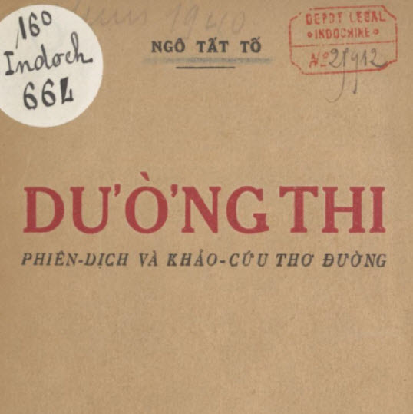
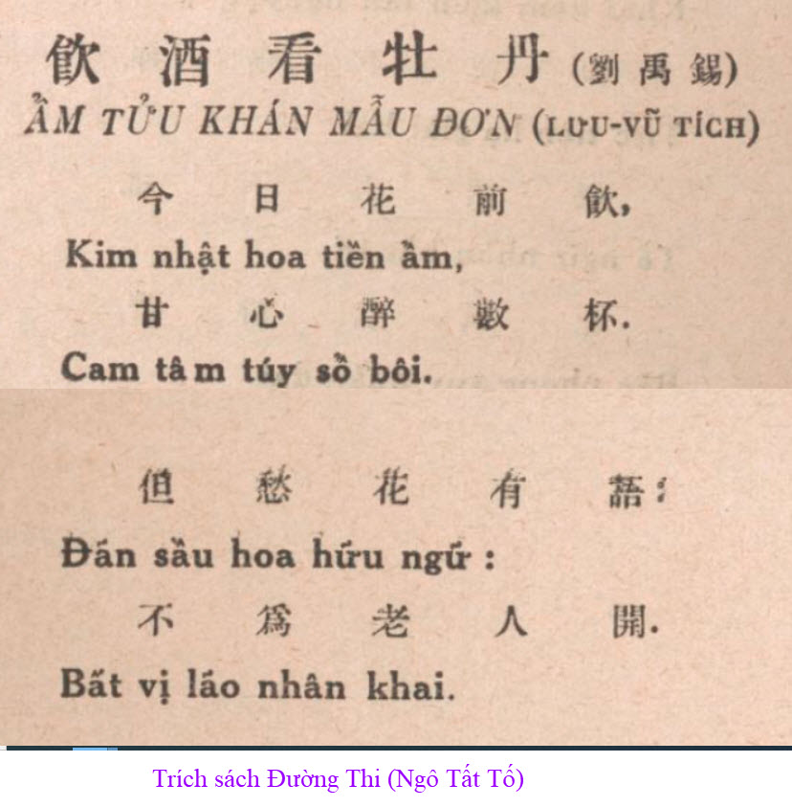
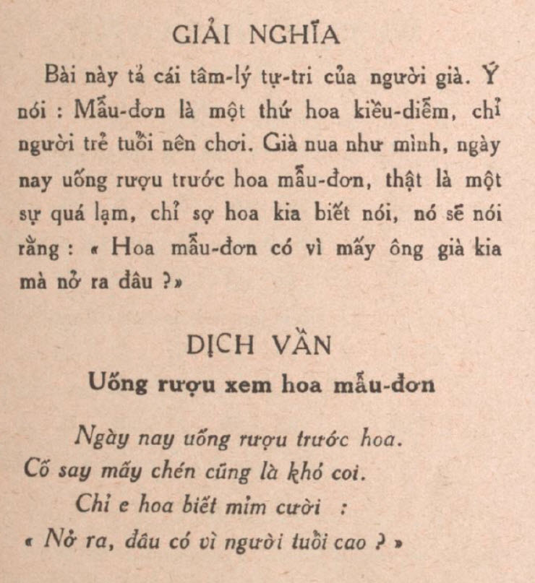
Người xưa in sách còn sai chính tả, nói chi tui.

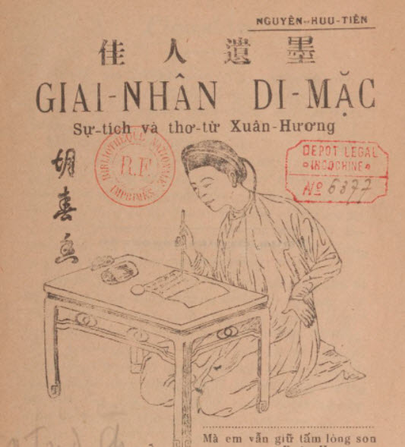
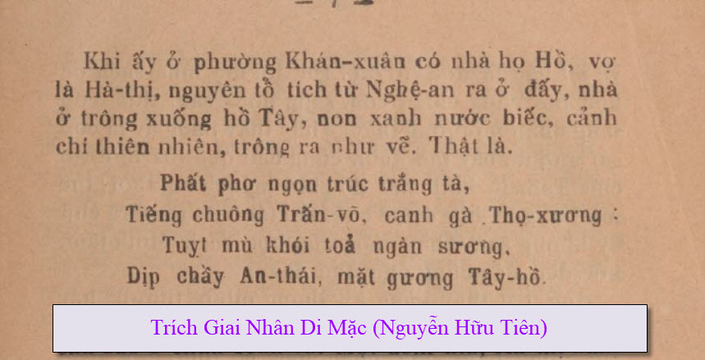
Còn nhiều, các bạn thích thì vào đây Kho Sách và Hình Xưa download về
và nơi đây: Kho Sách Xưa 2 < - click.
Và
------------------------
Ôn cố tri tân (email MTC gởi ra cách nay trên 12 năm)
Hai tin hôm nay 11-Jul-09:
- Cúm H1N1 đang hoành hành mạn tại Argentina, chợ búa ngân hàng, nhà thờ cũng không làm Thánh lễ. trong 4 ngày lễ Độc Lập cộng thêm cuối tuần người dân được khuyên đóng cử nằm nhà, đừng tiếp xúc với người lạ.
- Tin thứ hai là hệ thống computer nhà nước của Nam Hàn và của Mỹ đã và đang bị tấn công qua ngã Internet “Cyber-War” bắt đầu vào ngày lễ Độc Lập của Hoa Kỳ.
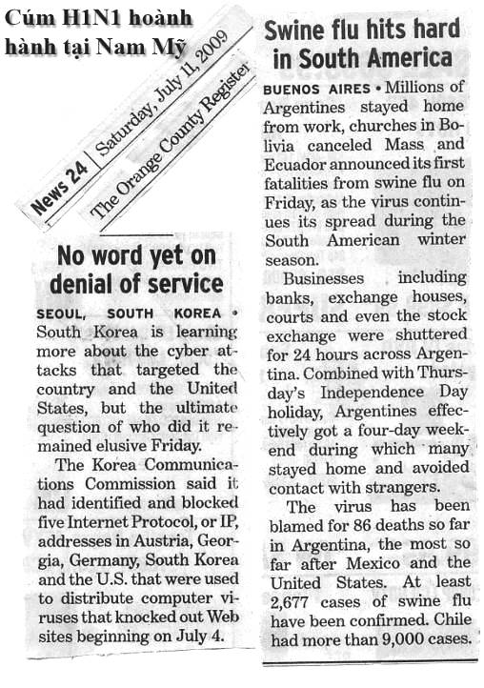
Nay đọc lại thấy cúm gà không có chi đáng nói so với Covid-19.
-----------
Nhận được qua email, gởi các bạn cùng đọc, nguyên bài tôi để màu đen cho dễ đọc.

** LỖI CHÍNH TẢ ...**
-ĐỗDuyNgọc
Không biết vì sao mà bây giờ người viết sai chính tả nhiều quá. Có thể là ngày nay, mạng xã hội, Facebook phổ biến nên người ta viết nhiều, sử dụng nhiều nên mới lộ ra việc viết sai chính tả chăng?
Cũng có thể nhà trường hiện nay không chú trọng việc dạy viết đúng chính tả cho học sinh? Cũng có thể bây giờ người ta ít đọc sách, bởi đọc sách cũng là một cách rèn luyện viết chính tả cho đúng? Mà cũng có thể thời hiện đại người ta phát âm sao thì viết ra vậy nên chữ nghĩa ngọng nghịu là lẽ đương nhiên? Và cũng có thể vì tất cả những lý do ấy.
Chỉ cần lướt các bài viết và comment ở trên mạng, ta có thể tìm thấy vô vàn lỗi chính tả. Lỗi nhẹ thường thấy là sai hỏi ngã. Lỗi này thì quá phổ biến, đến độ người ta có thể bỏ qua. Cũng thường thấy là viết như người ngọng nói. Ngày trước, người Việt thường lấy giọng Hà Nội làm tiêu chuẩn, giọng Bắc là giọng chuẩn, điều ấy chưa hẳn đã đúng nhưng cũng tạm chấp nhận. Lúc đấy người nói chớt, nói ngọng theo cách nói của địa phương thường là người già, là nông dân. Người có chút học vấn sẽ tránh nói theo kiểu ấy. Nhưng bây giờ thì khác rồi, người Bắc nói chớt, nói ngọng nhiều quá và đem cái chớt, cái ngọng ấy vào bài viết, nói sao viết vậy.
Trân trọng viết là chân chọng. Trả treo viết là chả cheo. Cho nên viết là cho lên. Lịch sử viết là lịch xử… nhiều lắm kể không hết. Cứ tưởng người ít học thì viết sai nhiều lỗi chính tả, nhưng không phải thế. Học sinh cấp 3, sinh viên Đại học cho đến giáo viên, Cử nhân, Thạc sĩ, Tiến sĩ cũng viết sai chính tả tùm lum. Các nhà lãnh đạo cũng mắc không ít lỗi chính tả khi viết. Ngay đến giáo viên dạy môn Văn trong các trường học cũng viết sai chính tả. Nhà văn, nhà thơ, nhà báo cũng đầy lỗi chính tả.
Ngày xưa, sách, báo là nơi để người ta tìm thấy sự chính xác trong câu văn, trong từ ngữ sử dụng và cũng là nơi tin cậy về chính tả. Ngày nay không còn thế nữa, sách đầy lỗi, báo viết sai tè le, ngay cả sách giáo khoa dạy cho trẻ con của một ông Giáo sư Tiến sĩ tự vỗ ngực là người có trình độ cao nhất thế giới cũng viết con dơi thành con rơi. Đành thua.
Một bài văn hay, một bài báo tốt, một câu comment thú vị mà nhiều lỗi chính tả thì bài văn ấy, câu comment ấy giảm biết bao giá trị. Nhiều khi cứ tự nghĩ không biết giờ trong nhà trường ở môn Tiếng Việt, môn Văn học, người ta dạy học trò những gì nhỉ? Còn nhớ cách đây hơn 60 năm, thời tôi còn là cậu bé con đi học tiểu học môn dictée tức chính tả là môn học quan trọng, thầy cô rất chú trọng môn này và dần cho nát xương đứa nào viết sai nhiều lỗi cho nên trò nào cũng cố gắng Une dictée sans fautes, một bài chính tả không có lỗi. Có lẽ nhờ thế mà thế hệ chúng tôi viết bài ít lỗi hơn bây giờ chăng? Tuy vậy, giờ có tuổi, lẩn thẩn rổi, trong khi viết mà gặp một từ nào hơi hồ nghi, tôi liền tra tự điển hoặc vào Google đánh chữ đấy tìm xem để có sự chính xác. Tôi nghĩ viết cho đúng chính tả cũng không khó. Nếu để ý trong lúc viết, kiên trì rèn luyện thì việc viết sai chính tả sẽ vượt qua được thôi.
Cứ đà này, chữ Việt thành một mớ hỗn độn của người bệnh ngọng. Đôi lúc cứ đọc thấy lỗi, lòng lại buồn và lo cho thế hệ sau.
Tui cũng sai chính tả nhưng lỗi tại máy đấy chớ.
ĐỖDUYNGỌC.
HCD: Người xưa cũng sai chánh tả thí dụ trong quyển sách nầy, in cách nay trên 80 năm:
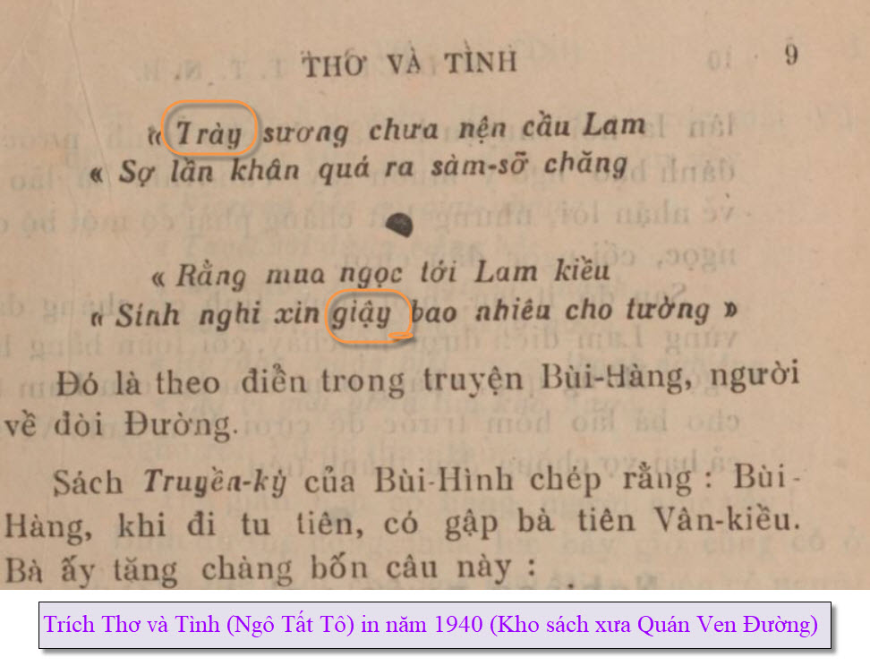
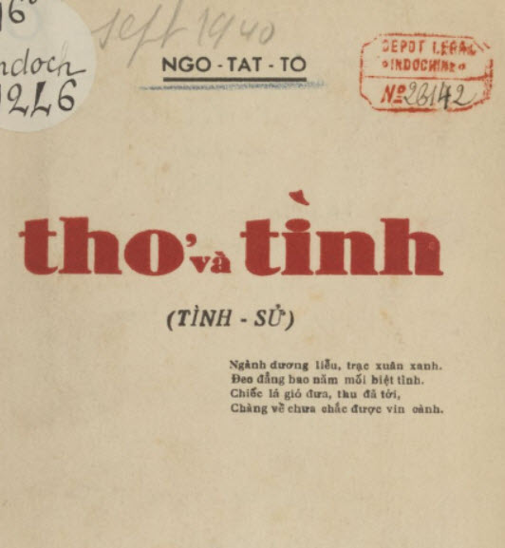
--
Nằm trong kho sách xưa Quán Ven Đường, các bạn vào tìm thêm coi thích quyển nào thì download về. Download nhanh nhanh những thứ các bạn thích, Quán Ven Đường có thể sập bất cứ ;úc nào

